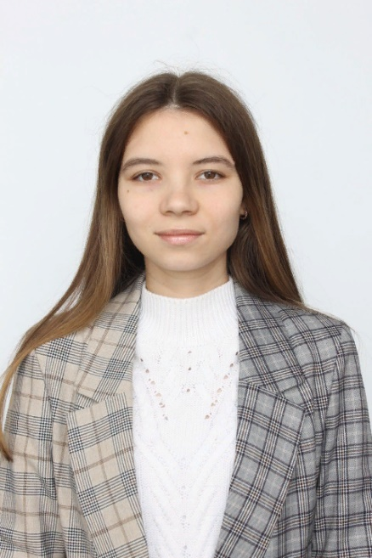
Васильева Анастасия Викторовна

Образование среднее профессиональное, ГАПОУ «Нижнекамский педагогический колледж»
Стаж – 2 года

Достижения учителя:
Участие в гранте «Наш новый учитель», 2023г
Сертификат участника Всероссийской научно-практической конференции «Эмоциональная регуляция как фактор укрепления психологической резильентности», 25 октября 2023г.
Обучение по программе «Сферум как современный цифровой инструмент для образовательного процесса: практика использования в работе учителя», 9 декабря 2022г, сертификат.
Диплом педагога за подготовку обучающихся 4 класса, занявших призовые места в Республиканской олимпиаде по математике для школьников 2-4 классов «Отличник», 2023 г.
Участие в просветительской акции, посвященной Дню Рождения Общероссийского Профсоюза образования «Единый профсоюзный диктант», 27 сентября 2022г, сертификат.
Курс «Эпоха цифрового развития, основы цифровой трансформации», 19 октября 2022г, сертификат.
Участие в муниципальном семинаре-практикуме для молодых педагогов «Школа-центр детских инициатив и дополнительного образования», 16 февраля 2023г, сертификат.
Достижения обучающихся:
Открытая очная предметная олимпиада «Отличник» для школьников 2-4 классов по математике – призёры (2023 г.)
Школьный смотр-конкурс строя и песни, посвященный Дню защитника Отечества и 77-й годовщине Победы ВОВ, февраль 2022г, грамота
Школьный конкурс инсценировок сказок мира «За лучшую режиссуру», февраль 2022г, грамота.
Интеллектуальная игра «Что? Где? Когда?», посвященная Дню защитника Отечества среди 3ьих классов, 22 февраля 2023г, грамота.
Участие в школьном этапе конкурса «Дары осени», 2023г., грамота.

